2年生総合「卒業生講話」
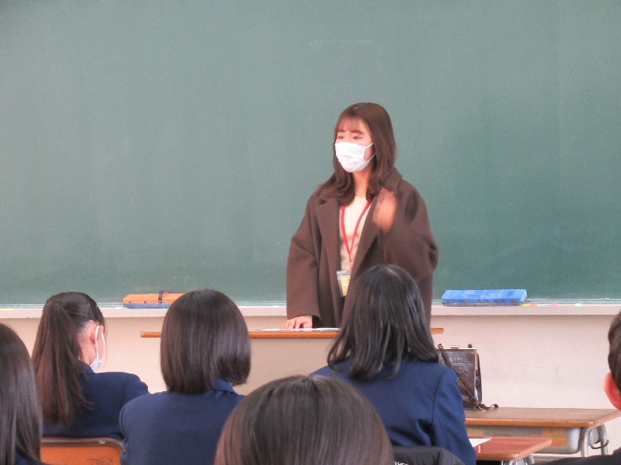
3月4日(木)の6時限目に、卒業生
(43回生)12名を招いて卒業生講話を
実施しました。各HR教室に分かれて
インタビュー形式で行い、在校生から
の多くの質問に答えていただきました。顔を合わせて話を聞くことによって、
言葉以外にも生徒たちに伝わるものは
多くあったのではないかと思います。
進路について考える良い機会となりま
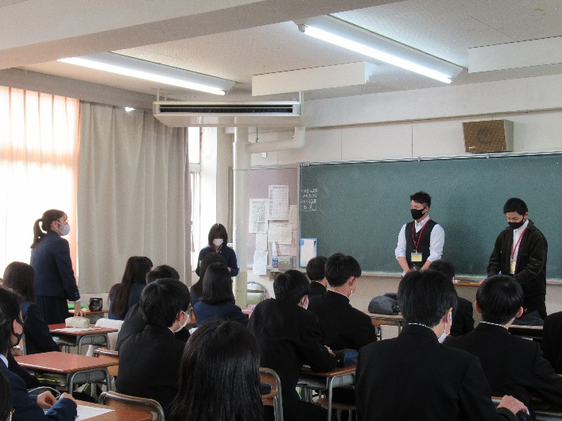
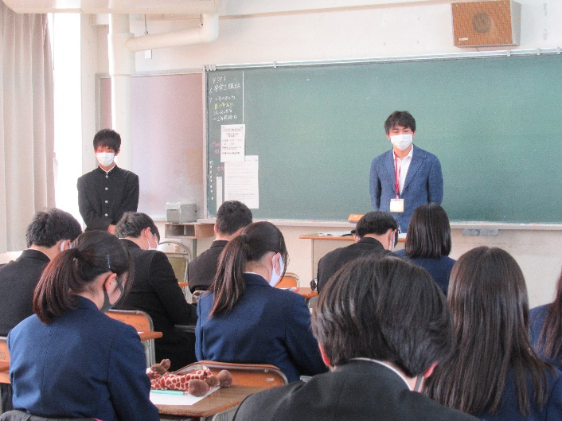
した。

